Exercice : Compétence d’écriture :
Sujet : Peut-on s’amuser sans prendre de risque ? En vous appuyant sur les documents du corpus, vos connaissances , vous répondrez à cette question dans un développement argumenté d’une quarantaine de lignes au moins.

Supports : 3 documents
- Passage de l’œuvre étudié en séance 2 : le plongeon « Corniche Kennedy » M De Kérangal

- Image : Photographie d’Helen Levitt, New-York city, 1939
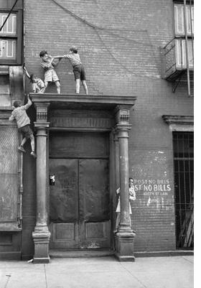

- Texte : Amélie Nothomb, Tuer le père, 2011
Joe, un jeune adolescent délaissé par son père, se prend de passion pour les jeux. Lors d’un festival, il découvre les jongleurs de feu.
Vers minuit, les premiers jongleurs se produisirent. Des hommes couleur de poussière montrèrent comme un catalogue les manières de jouer avec le feu : torches, pistolets à propane, bâtons aux extrémités enflammées, bolas1. Pendant le premier quart d'heure, leur talent fut occulté par la frayeur du public ; une personne normale
5 qui assistait à cela ne pouvait penser que : « Comment ces gens osent-ils prendre des risques aussi colossaux ? ». Les jongleurs en avaient conscience et ne montraient pas d'emblée que leur but était la beauté.
Joe se posait la question inévitable : « Que se passe-t-il dans la tête d'un humain qui décide qu'il vouera sa vie à une technique aussi dangereuse ? ». Lui aussi
10 avait choisi de se consacrer à des manipulations difficiles, au moins n’y fragilisait-il pas sa santé. Le péril n'était pas illusoire : chaque année, un fire dancer2 se retrouvait à l'hôpital au service des grands brûlés. Cela correspondait forcément à un désir de transgression des plus archaïques : à tous les enfants de la terre, on a ordonné de ne pas jouer avec les allumettes. La pyromanie3 est l'un des instincts les plus profonds
15 de l'espèce : rien ne fascine comme le feu.
Jongler revient à nier tant la pesanteur que la multiplicité des choses. Le pari du jongleur est d'assurer le mouvement perpétuel et aérien d'une manière lourde et nombreuse. […] Le jongleur doit avoir la tête aussi rapide que les mains, doit calculer le temps que prendra la chute de chaque objet et accorder son geste à son estimation.
20 Le jongleur de feu ajoute à ce pari une clause démentielle4 : la matière, outre son poids et son nombre, possède un danger. Si cette propriété demeure plus d'une fraction de seconde en contact avec le corps, il brûle.

Démarche de travail :

Travail individuel
- Je lis attentivement les 3 documents proposés plusieurs fois
- Je lis le sujet et met en évidence les mots importants que j’essaie de définir.
- Au brouillon : je note les différents arguments ( idées ) appuyés chacun d’un exemple ( citation de texte ou observation de l’image) au moins 4 différents

